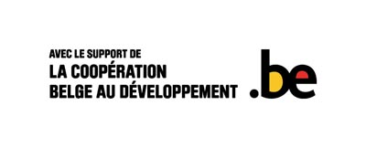 |  | 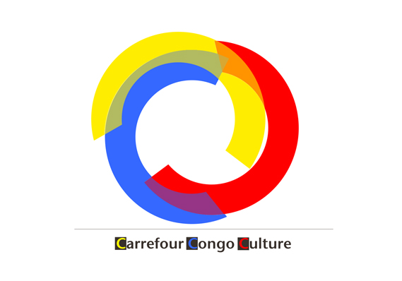 |   CISRI

Colloque du Cinquantenaire de l’Indépendance du Congo

50 ans de Relations Belgo Congolaises,
Rétrospective et Perspectives

Lieu : Palais d’Egmont II, rue des Petits Carmes, 24 à Bruxelles

Jeudi 17 juin 2010

09H45 Ouverture de l’Enregistrement des participants

10h00 Accueil des participants

10H30 Mot de bienvenue des organisateurs
    - Par le directeur de Carrefour Congo Culture

Propos inauguraux
    - SE Henri Mova Sakanyi, Ambassadeur de la RDC à Bruxelles
    - Monsieur Charles Michel, Ministre de la Coopération au Développement

11H00 Panel I : De la colonisation à la décolonisation du Congo

    - Président de Panel : Eddie Tambwe (Paris 7-IFASIC)
    - Jacques Brassine de La Buissière (ULB) : La politique belge à l’égard du Congo de 1954 à 1960 ;
    - Antoine Tshitungu Kongolo (Univ de Lille 3) : Les promesses non tenues, les rendez-vous manqués ;
    - Mathieu Zana Etambala (KUL): Les leçons d’une décolonisation

Questions/Réponses

12H00 Standing lunch

13H30 Panel II : Témoignages sur la décolonisation au Congo

    - Président de Panel : Joseph Tshombe (journaliste)
    - Témoins Belges : Pierre Houart (journaliste e.r.)
Jean-François Ryckmans (journaliste RTBF)
    - Témoins congolais : Crispin Ngandu Malaba (ambassadeur e.r.)
Joseph Mbungu (journaliste e.r.)
Questions/Réponses

14H45 Pause café

15H15 Panel III : Les relations diplomatiques entre le Congo et la Belgique de 1960 à 2010

    - Président de Panel : Jok Oga (CECRI-UCL)
    - Michel Liégeois (CECRI) : La politique étrangère du Congo envers la Belgique, d’hier à aujourd’hui ;
    - Bob Kabamba (ULg) : La politique étrangère belge envers le Congo, d’hier à aujourd’hui ;
    - Nisse Mughendi (UCL) : Entre Ingérence et affirmation de soi : les crises belgo-congolaises ;
    - Henri Mova Sakanyi (Univ Kinshasa) : Belgique-RDCongo : vers quel modèle de diplomatie, 50 ans après ?

Questions/Réponses

16H15 Panel IV : L’économie dans les relations belgo-congolaises

    - Président de Panel : Anatole Collinet Makosso (Cabinet Géo-Ecostrapol)
    - André Nyembwe (Université de Kinshasa), Décryptage de l’économie congolaise entre 1960 et 2010 : éclairage sur les désaccords dans la classe politique belge ;
    - Liévin Kabeya Mulila (Univ. de Lubumbashi), Le contentieux belgo-congolais, de 1960-2010 ;
    - Yves Dricot (CDE), Pour la mise en place d’un programme d’appui au développement du secteur privé en RDC ;

Questions/Réponses

17h15 Cocktail

18H15 Fermeture

Vendredi 18 juin 2010

09h00 Accueil

09h30 Panel V : La coopération au développement dans les relations belgo-congolaises

    - Président de Panel : Jean-Claude Mwewa (CISRI)
    - Aristide Michel (UCL) : Un demi-siècle de coopération technique belgo-congolaise : historique et bilan ;
    - Wamu Oyatambwe (VUB), Du cadre et des acteurs de la coopération belgo-congolaise
    - Julien Kilanga (Univ. Lubumbashi) : Entre le passé et l’avenir : les traces de la Belgique dans la politique linguistique et éducative de la RDC.

Questions/Réponses

10H30 Pause café :

11H00 Panel VI : Témoignages sur les relations bilatérales belgo-congolaises

    - Président de Panel : Eddie Tambwe (Paris 7-IFASIC)
    - Témoins Belges : Herman De Croo (Ministre d’Etat)
Louis Michel (Ministre d’Etat)
    - Témoins Congolais : Nicolas Nzushi (fonctionnaire international e.r.)

Questions/Réponses

12H00 Panel VII : Synthèse et propositions ressortant du colloque

    - Présidents des panels

12H30 Conclusion, Discours de clôture et Remerciements

12H45 Clôture du colloque et Transfert des participants en bus à l’Ambassade de RDC

13h15 Buffet congolais à l’Ambassade de RDC.

